УДК 330.133.2

ИСТОРИЯ РАЗВИТИЯ ДЕЯТЕЛЬНОСТИ ОЦЕНОКИ БИЗНЕСА И ПРЕДПРИЯТИЙ В РОССИИ

Калинина Н.Д.
ГБОУ ВПО «ТвГТУ»

Научный руководитель: к.т.н., доцент кафедры ЭВМ ТвГТУ Абу-Абед Ф.Н.
ГБОУ ВПО «ТвГТУ»

По мере того, как развивается рыночная экономика, появляется все больше предприятий, выступающих в качестве товаров, которые можно продавать и приобретать. Для совершения наиболее выгодных сделок купли-продажи компаний необходимо сначала проводить бизнес оценку проекта – осуществление ряда действий, направленных на определение стоимости активов, способных принести либо приносящих прибыль. Для осуществления этих целей и проводится оценочная экспертиза.
Оценка предприятия с целью определения его реальной стоимости необходима, если требуется выяснить, имеются ли у компании слабые стороны, и что следует предпринять, чтобы избежать в ходе ее деятельности нежелательных результатов. В некоторых случаях оценка бизнеса помогает найти самый оптимальный способ управления делами фирмы. Также возникает потребность в оценке, если нужно разработать стратегии развития и проанализировать его показатели.
Для того чтобы в полной мере увидеть важность оценки бизнеса, стоит проследить историю развития деятельности по оценке бизнеса.
Оценочная деятельность берет свое начало еще в далеком XVII веке. В те времена была распространена оценка земель и недвижимости с целью налогообложения.
Развитие в России в XIX в. промышленности и торговли, повлекшее за собой образование крупных городов, вывело оценочную деятельность на новый качественный уровень. В это время предметом налогообложения и оценки становятся разнообразные фабрики и заводы, торгово-промышленные заведения, жилые и хозяйственные постройки, пароходства, земля и другое недвижимое имущество в городах и сельской местности.
С ликвидацией в 1917 г. В России частной собственности на землю и средства производства оценочная деятельность утратила общественный интерес. По существу, сохранились лишь отдельные ее элементы, преобразованные в одну из функций бюро технической инвентаризации (БТИ) и Земельного кадастра [1].
Развитие оценочной деятельности можно наглядно проследить, наблюдая за созданием и развитием фирм, занимающихся оценкой. Бум оценочной деятельности пришелся на вторую половину 90-х годов.
История оценочной деятельности на российском рынке возобновилась примерно в 1993 г. За это время сформировались профессиональные общественные объединения, появились специализированные издания, были разработаны образовательные программы и методики, и оценка заняла свое место в ряду новых профессий, появление которых продиктовано развитием рынка в России.
Начало подготовки профессиональных оценщиков в нашей стране было положено Институтом экономического развития Всемирного банка реконструкции и развития. Его силами осуществлялось обучение, основанное на учебных материалах, разработанных Американским обществом оценщиков.
Базируясь на программах Американского общества оценщиков, получили развитие семинары, проводимые российскими общественными организациями, например, Институтом независимых оценщиков. Эти шаги послужили основой процесса становления и развития оценочной деятельности в России. Но к недостаткам программ Американского общества оценщиков следует отнести ориентацию на зарубежные разработки в области оценки, которые в силу специфики российского бизнеса требуют серьезной адаптации.
Мощным импульсом развития оценочной деятельности стали переоценки основных фондов 1995 – 1997 гг., в ходе которых разрешалось привлечение независимых экспертных организаций для определения рыночной стоимости имущества предприятий. В последнее время неуклонно возрастает интерес к проблемам, связанным с оценкой стоимости объектов собственности, как со стороны органов власти и управления, так и со стороны самих предпринимателей [2].
После финансового кризиса 1998 г. многие ранее вполне успешные предприятия вынуждены принимать участие в процессах разделения, слияния, ликвидации. Все больше появляется банкротов, предприятий, которые вынуждены продавать свой бизнес в целом или часть имущества для того, чтобы рассчитаться со своими кредиторами. Какой бы удручающей не выглядела данная ситуация, но без помощи оценщиков здесь не обойтись.
По данным Рейтингового агентства «ЭКСПЕРТ РА» около 60 % существующих по сей день оценочных организаций образовались в период финансового кризиса 1996-1999 гг. [4]. По мере развития и становления профессии оценщика все более явной стала необходимость привлечения к процессу оценки экономистов-бухгалтеров (или аудиторов) для того, чтобы они могли дать обоснованное заключение о порядке учета активов предприятия, правильности формирования их балансовой стоимости, произведенных переоценках. В связи с этим все большее количество аудиторских и экспертных компаний стало оказывать услуги по оценке.
Финансовый кризис 2008 года неблагоприятно сказался на оценочной деятельности. На рисунке 1 можно увидеть, что прирост спроса на оценку бизнеса очень мал, показатель не достиг даже отметки в 20%. Это один из худших показателей.
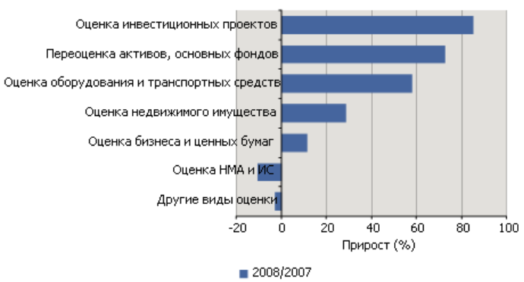
Рис. 1 Прирост спроса на оценочную деятельность в 2007 и 2008 годах

В 2010 году просматривается обратная ситуация. Оценка бизнеса имеет самый высокий показатель, это видно на рисунке 2.

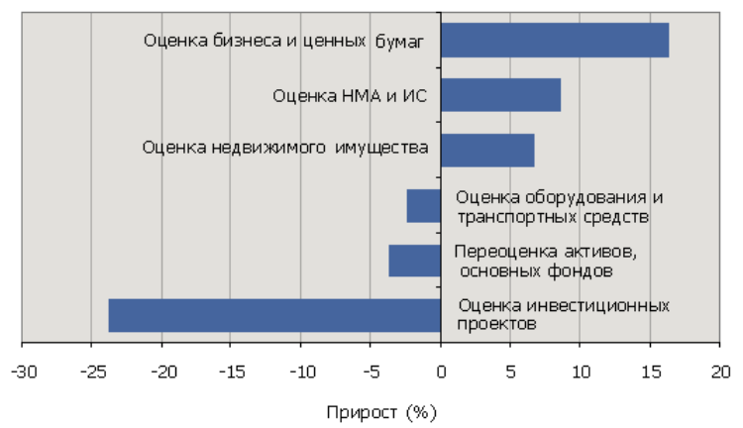
Рис. 2 Прирост спроса на оценочную деятельность в 2010 году

Судя по результатам деятельности компаний — участниц рейтинга, уже в 2010 г. признаки сжатия рынка оценки остаются в прошлом. Так, половина компаний из рейтинга за год увеличила штат своих оценщиков — суммарно по списку их число выросло на 260 человек и составило около 1600 специалистов. Помимо того, более 70 компаний из списка завершили год с положительной динамикой изменения доходов, а общее число отчетов по оценке повысилось почти на 25 тыс., до 138 тыс. [4].
Увеличение штата оценщиков, завершение финансового года оценочных компаний с положительной динамикой роста доходов являются доказательством оздоровления рынка оценочных услуг. По положительной динамике спроса на услуги оценщиков можно сказать, что оценка бизнеса снова стала востребованной. Поэтому исследование методов оценки бизнеса является актуальным вопросом.

Список литературы:

- Ронова Г.Н., Кузьмина Т.В. Теория и практика оценочной деятельности: Учебно-методический комплекс. – М.: Изд. Центр ЕАОИ. 2008. – 253 с.
- Григорьев В.В., Федотова М.А. Оценка предприятий: теория и практика/ Под ред. В.В. Григорьева. - М.: ИНФРА-М, 2001.
- Глуховская Э. Ответственный оценщик - пережиток прошлого? // Новая бухгалтерия, 2006, N 12.
- Вартан Ханферян «Рейтинг оценочных компаний России, 2010», Журнал «Эксперт» №26 (711)/05 июль, 2010.

